Základní škola zachar, KROMĚŘÍŽ, příspěvková organizace

ALBERTOVA 4062, 767 01 KROMĚŘÍŽ

Adresa a kontakty

Základní škola Zachar, Kroměříž, příspěvková organizace, Albertova 767 01 Kroměříž
tel.: 573 503 250, mobil: 775 310 271
e-mail: tajemnice@zszachar.cz, http: www.zszachar.cz
tajemnice školy: Alena Stavinohová

PRÁVNÍ FORMA
příspěvková organizace - právní subjekt
IČO: 47933810
DIČ: CZ47933810

Zřizovatel
Město Kroměříž
datum zřízení: 1. srpen 1993
poslední aktualizace zařazení do sítě škol: 1. 9. 1999
IČO ředitelství v síti škol: 600 118 720

ŘEDITELka ŠKOLY
Mgr. Petra Fečková
konkurzní řízení dne 28. 5. 2001
do funkce jmenována přednostou Okresního úřadu Kroměříž Mgr. Miroslavem Pilátem
od 1. 8. 2001

STATUTÁRNÍ Zástupce Ředitelky ŠKOLY

RNDr. Marie Hrabalová, zástupce ředitelky pro II. stupeň
do funkce jmenována ředitelkou školy dne 1. 8. 2001

DALŠÍ ZÁSTUPCI ŘEDITELky ŠKOLY
Mgr. Alena Skopalová, zástupkyně ředitelky pro I. stupeň
do funkce jmenována ředitelkou školy dne 1. 8. 2001

Ing. Monika Školoudíková, ekonomická zástupkyně ředitelky
do funkce jmenována ředitelkou školy dne 1. 9. 2021

součásti školy

Základní škola |  | Školní družina |  | Školní jídelna
Počet tříd | 22 | Počet oddělení | 5 | Počet strávníků | 907
Počet žáků | 490 | Počet žáků | 134 | z toho: • žáci naši | 429
Žáků na třídu | 22,27 | Žáků na oddělení | 26,8 | • zaměstnanci ZŠ | 76
 |  |  |  | • cizí strávníci | 402

Charakteristika školy

Základní škola Zachar, příspěvková organizace, je úplnou školou s 1. - 9. postupným ročníkem a nachází se na panelovém sídlišti v Kroměříži, které zásobuje školu většinou žáků.
Jde o panelovou budovu s pavilonem 22 tříd, 13 odborných pracoven, pavilonem tělovýchovným a školní jídelnou, jejíž součástí je moderní sportovní areál a arboretum.
Škola má krásné světlé, čisté a estetické prostory. Na vzhledu školy se podílí ve velké míře žáci a učitelé. Prostory pro výuku jsou dostatečné, na I. stupni je to třída s hracím koutkem, na II. stupni máme kmenové třídy a samostatné pracovny Fy, Př, CH, laboratoř CH, učebnu PC, multifunkční a projektovou učebnu s HV, 2 učebny AJ, pracovnu VV s keramickou dílnou, pracovní dílnu a učebnu pro Výchovu ke zdraví se cvičným bytem. Nově se vybudovala učebna v přírodě a renovovalo školní arboretum. Ke sportování žáci využívají 2 tělocvičny a sportovní areál s fotbalovým hřištěm, sportovním oválem, dvěma tenisovými, dvěma volejbalovými kurty a hřištěm pro nohejbal, vše s umělým povrchem, basketbalovými koši, tenisovou stěnou, stoly na stolní tenis a dřevěnými prolézačkami pro menší děti.
Materiální vybavení je dostatečné a na tvorbě mnoha pomůcek se podílí i sami žáci.
V době volna a přestávek žáci mohou využívat všechny prostory školy, odpočinkové koutky na chodbách, učebnu PC, multifunkční učebnu, atria a tělocvičny vždy po dohodě s vyučujícím. Je jim k dispozici automat na školní dotované mléko, dodáváme do tříd dotované ovoce do škol, nápoje a svačinky nabízíme ve školní jídelně.
Všichni vyučující mají volný přístup na internet a pracovní notebooky, tablety, používají tiskárnu, skener i kopírku a společně se schází ve sborovně, kde je umístěna i učitelská knihovna. I. stupeň byl vybaven dataprojektory, stejně jako odborné učebny. Sportovní areál mohou ve volném čase využívat žáci i učitelé.
Zdravé a příjemné klima školy vytváří společně žáci, učitelé i rodiče. Snažíme se vytvořit
pro všechny skupiny prostředí otevřené, prostředí důvěry a spolupráce. Pedagogičtí pracovníci vzájemně spolupracují na školních projektech a akcích, vedou žáky k otevřené komunikaci. Schází se v případě nutnosti v úterý na organizačních poradách nebo kolegiích, pořádají společné akce i vzdělávací semináře. Problémy žáků řeší třídní učitel na třídnických hodinách, snaží se vést žáky
k odpovědnosti. Třídní kolektivy vyjíždí na řadu exkurzí, osobnostní kurzy, vícedenní exkurze, pracují na projektech zaměřených na tvorbu kolektivu, týmu a respektování druhých. Rodiče mohou školu navštívit kdykoli po vzájemné dohodě s vyučujícím, v době konzultačních hodin a třídních schůzek (děti mají možnost být přítomni při jednání rodiče a učitele), v týdnu otevřených dveří a v době akcí pro veřejnost (škola pořádá den otevřených dveří s dílnami pro děti i rodiče, besídky a jarmarky, zahradní slavnosti, netradiční vánoční třídní schůzky atd.). Při škole pracuje také sdružení rodičů Zachar - škola pro život, z. s., jehož základním cílem je vytvářet na sídlištní základní škole a v jejím okolí podmínky k lepšímu vyžití dětí a k větší podpoře rozvoje jejich talentu ve všech oblastech.
Na škole funguje Školní poradenské pracoviště - speciální pedagog, školní psycholog, metodik prevence a výchovný poradce, kteří jsou k dispozici dětem i rodičům. Velkou pozornost věnujeme integraci žáků se SVP. Na škole letos pracovalo 14 asistentů pedagoga pro žáky se SVP a 2 školní asistenti hrazení ze Šablon.
ŠPP koordinuje inkluzi žáků se speciálními vzdělávacími potřebami. Žáci na základě Doporučení ŠPZ (stanovení stupně PO) navštěvují doučování, předmět speciálně-pedagogické péče, mají vypracovaný individuální vzdělávací plán nebo pracují s podporou asistenta pedagoga.

Na škole také pracuje žákovský parlament, který má možnost vznášet připomínky a náměty. Schází se dle potřeby s ředitelkou školy.
Se školou spolupracuje Školská rada.
Od roku 2003-04 škola pracuje podle vlastního Školního vzdělávacího programu – „Škola
pro život“, schváleného MŠMT ČR., zaměřeného na osobnost dítěte a rozvoj anglického jazyka.
Dětem naší školy navíc nabízíme celou škálu mimoškolních aktivit, kroužků.
Žákům jsou nabízeny i nepovinné předměty - Sportovní aktivity, Rozvoj nadání, Logopedická péče a Osobnostně sociální výchova.
Naši žáci mají možnost vybrat si z řady volitelných předmětů podle svého zájmu.

Škola je zapojena do několika dlouhodobých projektů v rámci „Klubu ekologické výchovy“, „Klubu mladých Debrujárů“, ASP UNESCO. Od roku 2001 jsme zapojeni do celonárodní sítě Škol podporující zdraví a všechny naše aktivity a snahy vedou ke zkvalitňování výuky a zlepšování prostředí školy. Od roku 2005 patříme do mezinárodní sítě Bezpečných škol jako první BŠ v ČR.
Od loňského roku jsme Partnerská škola British Council.

Pořádáme každoročně kulturně-historickou exkurzi do Prahy pro třídní kolektivy 8. ročníků, dále lyžařské výcviky, osobnostní kurzy pro žáky 6., 7. a 9. ročníku a řadu dalších akcí a exkurzí.

ZÁKLADNÍ ÚDAJE O ŠKOLE

 | Počet tříd  /skupin | Počet žáků | Počet žáků na třídu /skupinu
I. stupeň | 14 | 280 | 20
II. stupeň | 8 | 197 | 24,63
Školní družina | 5 | 134 | 26,8
Dle zahajovacích výkazů.

SEZNAM OBČANSKÝCH, MIMOŠKOLNÍCH SDRUŽENÍ PŘI ŠKOLE

Při škole pracuje od roku 1997 Občanské sdružení Zachar - škola pro život, od roku 2014
pod názvem Občanský spolek Zachar – škola pro život, z.s.
Sportovně nadané děti jsou soustředěny ve Školním sportovním klubu.

ŠKOLSKÁ RADA

V červnu 2005 byla zřízena Školská rada. Do Školské rady zřizovatel jmenoval
MUDr. Smělíkovou, MVDr. Chvátala, rodiče zvolili RNDr. Spitzera, Mgr. Csizmáziovou a pedagogové zvolili Mgr. Fajtla a Mgr. Kostelníčkovou.

Vzdělávací PROGRAM

Vzdělávací program |  | školní rok 2021-22
 |  | v ročnících | počet žáků
ŠVP Škola pro život | Platný od 1. 9. 2017, doplněný pro tento rok dodatkem | 1. - 9. r. | 490

Od roku 2003 jsme byli pilotní školou pro ověřování RVP ZV a tvorbu ŠVP ZV. Náš ŠVP ZV byl vyhodnocen VPÚ Praha jako kvalitní, a proto podle něj, jako jedna z šestnácti škol v republice, vyučujeme již od 1. 9. 2004 na I. i II. stupni. Poslední úpravy proběhly v roce 2017 a na letošní rok byl vydaný dodatek, kde byla rozšířena výuka Informatiky a Dílenské praktikum.

Zapojení školy do celostátních a mezinárodních projektů

Naše škola je zapojena do celostátní sítě „Klubu ekologické výchovy“ a jsme Přidruženou školou UNESCO. Klubem ekologické výchovy nám byl na léta 2005 - 2018 propůjčen titul Škola udržitelného rozvoje 1. stupně.
Od roku 2001 je naše základní škola zapojena do celonárodní sítě Škol podporující zdraví a do Asociace mladých debrujárů. V březnu 2005 jsme byli jmenováni první Bezpečnou školou v ČR.

V lOŇSKÉM roce jsme se stali PARTNERSKOU školou s British Council
a získali jsme možnost používat jejich logo, což je velmi prestižní záležitost, za kterou jsmE rádi.

poDPOŘENÉ GRANTOVÉ projekty

Probíhají Šablony 3 ZŠ Zachar, budou pokračovat ještě příští rok.
Škola je zapojena do projektu města Škola pro všechny, věda hrou, 47. výzva IROP.
Získali jsme a letos vyčerpali dotaci ze Státního fondu životního prostředí na obnovu učebny v přírodě a naučné stezky v arboretu.

zavádění nových metod do výuky

Zavádění nových metod u nás na škole souvisí se ŠVP ZV. Používáme řadu metod, kterým se museli vyučující naučit. Výborné a osvědčené jsou na I. stupni tzv. „daltonské dny,“ ranní kruhy, skupinová výuka, integrované vyučování a projektová výuka.
Na II. stupni jsme realizovali hlavně projektové dny, kdy žáci daného ročníku ve dvou dnech pracovali
na zadaném tématu za pomoci vyučujících různých předmětů. V tyto dny byl pro vybraný ročník zrušen běžný rozvrh hodin a pracovalo se kreativně, jak to vyžadovali žáci a dané téma. Dále se projektové vyučování používá i jako vyučovací metoda společně se skupinovým vyučováním.
V souladu s nejnovějšími výzkumy a utvářením klíčových kompetencí zařazujeme do výuky celoškolní projekty – žáci jsou celý den spojeni do skupin bez rozdílu věku a pracují na zadané problematice. Tyto projekty by měly sloužit také jako prevence šikany a budování kamarádských vztahů různých věkových vrstev. Stále více vyučujících se vzdělává v oblasti koučování, což lze využívat ve výuce.
ŠVP ZV je koncipován tak, aby jednotlivé předměty na sebe co nejvíce navazovaly.
Podařilo se zapojit většinu dětí do on-line výuky přes program EDUPage, kde se v daném prostředí dá krásně využívat formativní zpětná vazba.

Učební plán - 1. stupeň

Předmět |  | Zkratka | Počet vyučovacích hodin  za týden v ročníku |  |  |  |  | Minimální dotace |  | Disponibilní čas. dotace
 |  |  | 1 | 2 | 3 | 4 | 5 | 1. - 5.r. |  | 1. - 5.r.
Povinné a volitelné předměty
Český jazyk a literatura |  | ČJ | 7 | 7 | 8 | 7 | 8 | 33 |  | +4
Anglický jazyk |  | AJ | 1 | 1 | 3/4 | 3/4 | 3/4 | 9 |  | +2/5
Matematika |  | M | 4 | 5 | 5 | 4 | 5 | 20 |  | +3
Informatika |  | I | 0 | 0 | 0 | 1 | 1 | 1 |  | +1
Člověk a jeho svět |  | ČS | 2 | 2 | 3 | 4 | 3 | 12 |  | +2
Rozvoj dovedností |  | RD | 0 | 0 | 1 | 1 | 1 |  |  | +3/0
Hudební výchova |  | HV | 1 | 1 | 1 | 1 | 1
Výtvarná výchova |  | VV | 2 | 2 | 1 | 2 | 1 | 12 |  | +1
Tělesná výchova |  | TV | 2 | 2 | 2 | 2 | 2 | 10
Pracovní výchova |  | PV | 1 | 1 | 1 | 1 | 1 | 5
Speciálně pedagogická péče |  | SP | * | * | * | * | *
Celkem vyučovacích hodin |  |  | 20 | 21 | 25 | 26 | 26 | 102 |  | 16
Celkem na I. stupni odučeno týdně |  |  |  |  |  |  |  | 118
Nepovinné předměty
Sportovní aktivity | SA |  | 1 | 0 | 0 | 0 | 0
Logopedická péče | LP |  | 2 | 0 | 0 | 0 | 0
Rozvoj nadání | RN |  | 0 | 0 | 1 | 1 | 1

Na I. stupni jsme posílili hodinové dotace předmětům Matematika, Člověk a jeho svět a oblasti Umění a kultura. V oblasti Člověk a jeho svět je zahrnuta problematika tří celoškolních projektů - KEV, Bezpečná komunita a od 3. ročníku ASP UNESCO.
V 1. a 2. ročníku se vyučuje v dvacetiminutových blocích a učivo jednotlivých předmětů se zde zcela prolíná, ve 3. ročníku se tato doba prodlužuje postupně až na 45 minut. Ve 4. a 5. ročníku mají již své pevné místo v rozvrhu jazyky, Matematika, Informatika a Tělesná výchova, ostatní předměty si podle potřeby může vyučující seskládat v rámci dané hodinové dotace.
Od 1. ročníku je AJ zařazen jako povinný předmět 1 hod./týdně, od 3. ročníku se učí 3 hod./týdně.
Od 3. ročníku máme jazykovou třídu - AJ s dotací 4 hodiny týdně.
První rok se vyučovala Informatika i v 5. ročníku.
Letos jsme otevřeli 1. třídu pro žáky s těžkými vadami řeči.
*Předmět speciálně pedagogické péče je hodinově dotovaný z předmětu, místo kterého dítě pracuje individuálně nebo ve skupině pod vedením speciálního pedagoga (na základě doporučení PPP, SPC).
Na základě doporučení ŠPZ poskytujeme žákům další podpůrnou péči v daném rozsahu.
Pro nadané žáky jsme zavedli nepovinný předmět „Rozvoj nadání“, kde se individuálně vyučující věnuje přímo rozvoji nadání daného dítěte nebo rozvoji logiky.

Učební plán - 2. stupeň

Předmět |  | Zkratka |  | Počet vyučovacích hodin  za týden v ročníku |  |  |  |  |  |  |  | Minimální dotace | Disponibilní čas. dotace
 |  |  |  | 6 |  | 7 |  | 8 |  | 9 |  | 6. - 9.r. | 6. - 9.r.
Povinné předměty
Český jazyk a literatura |  | ČJ |  | 4 |  | 4 |  | 5 |  | 5 |  | 15 | 3
Anglický jazyk |  | AJ |  | 3 |  | 3 |  | 3 |  | 3 |  | 12
Německý jazyk/Ruský jazyk |  | NJ/RJ |  | 0 |  | 2 |  | 2 |  | 2 |  | 6
Matematika |  | M |  | 4 |  | 4 |  | 5 |  | 5 |  | 15 | 3
Informatika |  | I |  | 1 |  | 0 |  | 0 |  | 1 |  | 1 | 1
Fyzika |  | F |  | 1 |  | 2 |  | 2 |  | 1
Chemie |  | CH |  | 0 |  | 0 |  | 2 |  | 2
Přírodopis |  | P |  | 2 |  | 2 |  | 1 |  | 1
Zeměpis |  | Z |  | 2 |  | 1 |  | 1 |  | 1 |  | 21
Dějepis |  | D |  | 2 |  | 2 |  | 1 |  | 2
Výchova k občanství |  | VO |  | 1 |  | 1 |  | 1 |  | 1 |  | 11
Hudební výchova |  | HV |  | 1 |  | 1 |  | 1 |  | 1
Výtvarná výchova |  | VV |  | 2 |  | 2 |  | 1 |  | 1 |  | 10
Výchova ke zdraví |  | VZ |  | 1 |  | 1 |  | 1
Tělesná výchova |  | TV |  | 2 |  | 2 |  | 2 |  | 2 |  | 10 | 1
Člověk a svět práce |  | ČP |  | 0 |  | 1 |  | 1 |  | 1 |  | 3
Etická výchova |  | EV |  | 1 |  | - |  | - |  | 1 |  | - | 2
Povinných vyučovacích hodin |  |  |  | 28 |  | 28 |  | 29 |  | 29 |  | 104 | 10
Volitelné předměty
Počítačové praktikum |  | PP |  | - |  | - |  | - |  | -
Výtvarné praktikum  (projektové vyučování) |  | VP |  | - |  | - |  | - |  | -
Fyzikální praktikum  (Debrujáři) |  | FP |  | - |  | - |  | - |  | -
Sportovní hry  (florbal) |  | SH |  | - |  | - |  | - |  | -
Volitelných vyučovacích hodin |  |  |  | 2 |  | 2 |  | 2 |  | 2 |  |  | 8
Celkem vyučovacích hodin |  |  |  | 30 |  | 30 |  | 31 |  | 31 |  | 122
Nepovinné předměty
Osobností a sociální výchova | OSV |  | 1 |  | 1 |  | 0 |  | 0

Výchova ke zdraví v 9. ročníku je spojená s Etickou výchovou.
Na II. stupni jsme v souladu s filozofií školy posílili hodinovou dotaci v rámci povinných předmětů. Přidali jsme po hodině týdně v 8. ročníku M a ČJ. Matematika je posílena vzhledem k náročnosti učiva a ČJ je posílen
o hodinu literatury.
Máme třídy s rozšířenou výukou AJ.
Jako Škola podporující zdraví máme o hodinu posílený i předmět Výchova ke zdraví.
V 6. a 9. ročníku máme zařazený vzhledem k filozofii školy předmět Etická výchova.
Volitelné předměty jsou do rozvrhu zařazeny tak, aby se v předmětu mohli setkat žáci různých tříd
i ročníků, čímž dochází k věkové integraci. Naši žáci mají možnost vybrat si z řady volitelných předmětů podle svého zájmu.
Máme v 6. a 7. ročníku nepovinný předmět Osobnostní a sociální výchova, který se učí formou týdenního kurzu metodou prožitkové pedagogiky.
Dětem nabízíme celou škálu mimoškolních aktivit.
Učební plán PRO TŘíDU S ROZŠíŘENOU VÝUKOU AJ - 2. stupeň

Předmět | Zkratka | Počet vyučovacích hodin  za týden v ročníku |  |  |  | Minimální dotace | Disponibilní čas. dotace
 |  | 6 | 7 | 8 | 9 | 6. - 9.r. | 6. - 9.r.
Povinné předměty
Český jazyk a literatura | ČJ | 4 | 4 | 5 | 5 | 15 | 3
Anglický jazyk | AJ | 3 | 3 | 3 | 3
Anglická konverzace | AK | 1 | 2 | 2 | 2 | 12 | 7
Druhý cizí jazyk | NJ/RJ | 1 | 2 | 2 | 2 | 6 | 1
Matematika | M | 4 | 4 | 5 | 5 | 15 | 3
Informatika | I | 1 | 0 | 0 | 1 | 1 | 1
Fyzika | F | 1 | 2 | 2 | 1
Chemie | CH | 0 | 0 | 2 | 2
Přírodopis | P | 2 | 2 | 1 | 1
Zeměpis | Z | 2 | 1 | 1 | 1 | 21
Dějepis | D | 2 | 2 | 1 | 2
Výchova k občanství | VO | 1 | 1 | 1 | 1 | 11
Hudební výchova | HV | 1 | 1 | 1 | 1
Výtvarná výchova | VV | 2 | 2 | 1 | 1 | 10
Výchova ke zdraví | VZ | 1 | 1 | 1
Tělesná výchova | TV | 2 | 2 | 2 | 2 | 10 | 1
Člověk a svět práce | ČP | 0 | 1 | 1 | 1 | 3
Etická výchova | EV | 1 | - | - | 1 | - | 2
 |  |  |  |  |  | 104 | 18
Celkem vyučovacích hodin |  | 29 | 30 | 31 | 32 | 122
Nepovinné předměty
Konverzace v anglickém jazyce | KA | 1 | 0 | 0 | 0
Osobnostní a sociální výchova | OSV | 1 | 1 | 0 | 0
Výchova ke zdraví v 9. ročníku je spojená s Etickou výchovou.

ÚDAJE O PRACOVNÍCÍCH ŠKOLY

PEDAGOGIČTÍ PRACOVNÍCI VE ŠKOLNÍM ROCE 2021/2022

Počet fyzických osob
58 | 39 pedagogů  5 vychovatelek  14+2 asistentů  1 školní psycholog

KOMENTÁŘ K TABULCE O PEDAGOGICKÝCH PRACOVNÍCÍCH

Většina pedagogů je středního věku. Zajištění výuky kvalifikovanými pedagogy je na vysoké - 99 % úrovni. Máme dva pedagogy, kteří si vzdělání doplňují (mají uvádějící učitele).
Vychovatelky ve školní družině splňují potřebnou kvalifikaci a vychovatelé ve školním klubu rovněž. Ve škole přibývá žáků se zdravotními, výukovými i výchovnými problémy. Těmto žákům a jejich vyučujícím pomáhají asistentky pedagoga s kvalifikací. Na škole pracuje speciální pedagog – zástupkyně pro I. stupeň a školní psycholožka s dlouholetou praxí, obě s odbornou kvalifikací.

Asistenti pedagoga
1. |  |  | asistentka ped. | SŠ | pedagogika
2. |  |  | asistentka ped. | SŠ | kurz asistenta
3. |  |  | asistentka ped. | VŠ | soc. pedagogika
4. |  |  | asistentka ped. | SŠ | kurz asistenta
5. |  |  | asistentka ped. | VŠ | kurz asistenta
6. |  |  | asistentka ped. | SŠ | pedagogika
7. |  |  | asistentka ped. | VŠ | pedagogika
8. |  |  | asistent ped. | VŠ | pedagogika
9. |  |  | asistentka ped. | vyučena | kurz asistenta
10. |  |  | asistentka ped. | VŠ | pedagogika
11. |  |  | asistentka ped. | SŠ | kurz asistenta
12. |  |  | asistentka ped. | VŠ | spec. pedagog
13. |  |  | asistentka ped. | SŠ | kurz asistenta
14. |  |  | asistentka ped. | SŠ | soc. pedagogika
15. |  |  | asistentka ped. | SŠ | kurz asistenta
16. |  |  | asistentka ped. | SŠ | kurz asistenta
Školní psycholog
1. |  |  | psycholog | VŠ | psycholog

DALŠÍ ÚDAJE O PEDAGOGICKÝCH PRACOVNÍCÍCH

Učitelé I. stupeň ZŠ
Poř.číslo | Příjmení | Jméno | Prac. zařazení | St. vzdělání | Aprobace | Poznámka
1. |  |  | učitelka | VŠ | I. stupeň
2. |  |  | učitelka | VŠ | II. stupeň
3. |  |  | učitelka | VŠ | spec. pedagog
4. |  |  | učitelka | VŠ | I. stupeň
5. |  |  | učitelka | VŠ | I. stupeň
6. |  |  | učitelka | VŠ | I. stupeň
7. |  |  | učitelka | VŠ | I. stupeň
8. |  |  | učitelka | VŠ | I. stupeň
9. |  |  | učitelka | VŠ | spec. pedagog
10. |  |  | zást. ředitele | VŠ | spec. pedagog
11. |  |  | učitel | VŠ | vychovatelství
12. |  |  | učitelka | VŠ | I. stupeň
13. |  |  | učitelka | VŠ | I. stupeň
14. |  |  | učitelka | VŠ | I. stupeň
15. |  |  | učitelka | VŠ | I. stupeň
Učitelé II. stupeň ZŠ
1. |  |  | učitelka | VŠ | ČJ, D
2. |  |  | učitel | VŠ | inform., ped.
3. |  |  | učitelka | VŠ | AJ
4. |  |  | rodilý mluvčí | SŠ | AJ | rodilý mluvčí
5. |  |  | učitel | VŠ | knihov., ped.
6. |  |  | ředitelka | VŠ | ČJ, VV
7. |  |  | učitelka | VŠ | AJ
8. |  |  | učitelka | VŠ | NJ, D
9. |  |  | učitelka | VŠ | M, F
10. |  |  | učitelka | VŠ | VV
11. |  |  | učitelka | VŠ | ped., ošetřovat.
12. |  |  | zást. ředitele | VŠ | M, CH
13. |  |  | učitelka | VŠ | AJ
14. |  |  | učitel | VŠ(Bc.) | OV, HV
15. |  |  | učitelka | VŠ | NJ, RJ
16. |  |  | učitelka | VŠ | AJ
17. |  |  | učitel | VŠ | TV, AJ (zk. FCE)
18. |  |  | učitel | VŠ | TV
19. |  |  | učitelka | VŠ | ČJ, spec.ped.
20. |  |  | učitelka | VŠ | M, FY
21. |  |  | učitelka | VŠ | CH, AJ
22. |  |  | učitelka | VŠ | TV, PŘ
Vychovatelé
 |  |  | vychovatel ŠK | VŠ | inform., ped.
 |  |  | vychovatel ŠK | VŠ | ped.
 |  |  | vychovatel ŠK | VŠ | ped.
 |  |  | vychovatel ŠK | VŠ | ped.
 |  |  | vychovatel ŠK | VŠ | ped.
 |  |  | vychovatel ŠK | SŠ | vychovatelství
 |  |  | vychov. ŠD | SŠ | vychovatelství
 |  |  | vychov. ŠD | SŠ | vychovatelství
 |  |  | ved. vych. ŠD | SŠ | vychovatelství
 |  |  | vychov. ŠD | SŠ | vychovatelství
 |  |  | vychov. ŠD | SŠ | vychovatelství

NEPEDAGOGIČTÍ PRACOVNÍCI VE ŠKOL. ROCE 2021/2022

Počet fyzických osob
24

Úklid školy se provádí hlavně v odpoledních hodinách. Údržba je zajišťována pomocí pracovníka školy - školníka a služeb jiných firem.
Ve školní jídelně každý den připravují zaměstnanci 3 druhy hlavních jídel (pro žáky do 15. let 2), několik druhů salátů a svačinky pro žáky. Snažíme se kapacitu jídelny využít pro doplňkovou činnost a vaříme pro cizí strávníky. Proto část úvazků zaměstnanců jídelny je převedeno do doplňkové činnosti. Získali jsme certifikát ”Zdravá školní jídelna.”
Údržbu a provoz sportovního areálu zajišťujeme v období sezóny správcem školního areálu.
Před budovou školy uklízí pracovník hrazený z peněz zřizovatele.

DALŠÍ ÚDAJE O NEPEDAGOGICKÝCH PRACOVNÍCÍCH

 |  |  | Pracovníci ŠJ
Poř. | Příjmení | Jméno | Prac. zařazení |  |  | Úvazek HČ od 1/2022 | Úvazek DČ od 1/2022 | Vzdělání
1. |  |  | kuchařka |  |  | 1 |  | vyučena
2. |  |  | pom. kuchařka |  |  | 1 |  | vyučena
3. |  |  | kuchařka |  |  | 1 |  | vyučena
4. |  |  | kuchařka |  |  | 1 |  | vyučena
5. |  |  | pom. kuchařka |  |  | 0,5 | 0,5 | vyučena
6. |  |  | skladnice |  |  | 1 |  | vyučena
7. |  |  | pom. kuchařka |  |  | 0,8 | 0,2 | vyučena
8. |  |  | administrativa ŠJ |  |  | 0,75 |  | VŠ
9. |  |  | pom. kuch., ukl. |  |  | 0,5 | 0,5 | vyučena
10. |  |  | vedoucí kuchař |  |  | 0,5 | 0,5 | vyučen
11. |  |  | vedoucí ŠJ |  |  | 0,5 | 0,5 | SŠ
12. |  |  | pom. kuchařka |  |  | 0,5 |  | SŠ
 | Celkem |  |  |  |  | 9,05 | 2,2
 |  |  | Pracovníci ZŠ
Poř. | Příjmení | Jméno | Prac. zařazení |  |  | Úvazek HČ od 1/2022 | Úvazek DČ od 1/2022 | Vzdělání
1. |  |  | správce sítě |  |  | 0,4 |  | VŠ
2. |  |  | adminiastrativa pokladní |  |  | 0,75 | 0,25 | SŠ
3. |  |  | uklízečka |  |  | 0,9 | 0,1 | vyučena
4. |  |  | správce areálu |  |  | 1 zřizovatel |  | vyučen
5. |  |  | uklízečka |  |  | 0,6 | 0,4 | vyučena
6. |  |  | školník |  |  | 1 |  | vyučen
 |  |  | topič |  |  | 0,3 | 0,05 | vyučen
7. |  |  | účetní |  |  | 0,7 | 0,3 | SŠ
8. |  |  | úklid areálu |  |  | DPP zřiz. |  | vyučen
9. |  |  | uklízečka |  |  | 0,5 |  | SŠ
10. |  |  | uklízečka |  |  | 1 |  | základní
11. |  |  | účetní |  |  | 0,7 | 0,3 | VŠ
12. |  |  | uklízečka |  |  | 0,48 | 0,52 | vyučena
13. |  |  | uklízečka |  |  | 1 |  | vyučena
 | Celkem |  |  |  |  | 9,33 | 1,92

ÚDAJE O DALŠÍM AKREDITOVANÉM VZDĚLÁVÁNÍ

PEDAGOGICKÝCH A NEPEDAGOGICKÝCH PRACOVNÍKŮ

Poř. | Vzdělávací akce | Počet účast. | Finanční náklady
1. | Skupinové a kooperativní učení | 1 | 2350,0
2. | Moderní literatura | 1 | 1200,0
3. | PHmax | 1 | 1197,0
4. | Využití poezie ve čtenářství | 1 | 1250,0
5. | Družení naživo | 1 | 300,0
6. | Didaktická strategie | 1 | 1600,0
7. | Rizikové chování | 2 | 2580,0
8. | Ruský jazyk | 1 | 2000,0
9. | Asertivní techniky jednání; rozhovor se zákonným zástupcem; spolupráce se zákonným zástupcem | 3x59 | 150000,0
10. | Literatura a film | 2 | 2480,0
11.  12.  13.  14.  15.  16.  17.  18.  19.  20.  21.  22.  23.  24.  25.  26.  27.  28.  29.  30.  31.  32.  33.  34.  35.  36.  37.  38.  39.  40.  41. | Rizikové chování  Kvalifikační studium  Fondy  Majetek  Bezpečnost a ochrana zdraví  Rozvoj kreativity  Práce s nestandartním žákem  Šikana ve škole  Poruchy učení  Strategie 2030  Procesy učení  Specifické přístupy v práci se žáky  Kognitivní trénink dětí  Podpora wellbeingu  Literatura a film  Činnostní učení – AJ  Management školy  Formativní hodnocení  Systematická pedagogika  Vychovatelky ŠD  Zřizovatel  Kurz zotavovacích akcí  Právní úskalí zdravotních úkonů  DČ školy  ŠJ  Roční zúčtování daně  Vzdělávání dětí z Ukrajiny  Zaměstnávání Ukrajinců  Pracovní doba ve školách  Šikana – tréninkové setkání  Cizinec ve třídě | 1  1  2  1  1  1  4  3  2  1  1  1  1  1  1  1  1  4  2  1  1  1  1  1  2  1  1  1  1  1  1 | 1290,0  5000,0  1490,0  1790,0  1500,0  2200,0  4400,0  4350,0  2380,0  1650,0  1450,0  1000,0  500,0  550,0  1240,0  890,0  2890,0  5960,0  1780,0  1550,0  2190,0  3500,0  3012,9  869,8  283,18  1800,0  1400,0  1290,0  2167,1  290,0  900,0
Celkem |  |  | 226 519,98

ÚDAJE O ZAŘAZOVÁNÍ DĚTÍ A ŽÁKŮ

ZAPSANÍ A ZAŘAZENÍ ŽÁCI A DĚTI VE ŠKOL. ROCE 2021/2022

Zapsaní  do 1. tř. 2021 | Počet žádostí  o odklad | Nastoupili  do 1. tř. 2021 | Zapsaní  do 1. tř. 2022 | Počet žádostí  o odklad | Nastoupilo  do 1. tř. 2022
54 | 14 | 46 | 58 | 11 | 56

VÝSLEDKY VÝCHOVY A VZDĚLÁVÁNÍ

CELKOVÝ PROSPĚCH ŽÁKŮ ZA ŠKOLNÍ ROK 2021/2022

Ročník | Počet žáků | Prospělo s vyznamenáním | Prospělo | Neprospělo | Hodnoceno  slovně
 | 44 | 41 | 5 | 0 | 0
 | 45 | 39 | 4 | 2 | 0
 | 61 | 49 | 10 | 0 | 0
 | 61 | 50 | 11 | 0 | 0
 | 67 | 54 | 14 | 0 | 0
I. stupeň | 278 | 235 | 43 | 2 | 0
 | 57 | 29 | 28 | 0 | 0
 | 46 | 17 | 28 | 1 | 0
 | 53 | 29 | 23 | 1 | 0
 | 54 | 30 | 24 | 0 | 0
II. stupeň | 210 | 105 | 103 | 2 | 0
Celkem | 488 | 340 | 136 | 4 | 0
Dle ukončovacích výkazů.

POČTY ŽÁKŮ PŘIJATÝCH KE STUDIU DO STŘEDNÍCH ŠKOL
VE ŠKOLNÍM ROCE 2020/2021

Gymnázium |  |  |  |  |  | SOŠ  vč.konzervatoře |  | SOU, U
8 leté |  | 6 leté |  | 4 leté
přihláš. | přijatí | přihláš. | přijatí | přihláš. | přijatí | přihláš. | přijatí | přihláš. | přijatí
9 | 9 | 0 | 0 | 19 | 19 | 25 | 25 | 10 | 10

HODNOCENÍ VÝSLEDKŮ VÝCHOVNÉHO PŮSOBENÍ

Druh zkoušky | Datum | Počet žáků | Ročník
Komisionální zkouška | 24.8. | 1 | 7.
Opravná zkouška | 24.8. | 1 | 8.

SNÍŽENÉ ZNÁMKY Z CHOVÁNÍ

Klasifikace chování žáků | Počet
Počet žáků s uděleným 2. stupněm z chování | 4
Počet žáků s uděleným 3. stupněm z chování | 1

NEOMLUVENÉ HODINY ŽÁKŮ

Klasifikační období | Počet neomluvených hodin
I. pololetí | 149
II. pololetí | 355
Za školní rok | 504

POCHVALY A OCENĚNÍ

Druh pochvaly | Počet v I. a II. pol.
Pochvala třídního učitele | 123
Pochvala ředitelky školy | 30

NAPOMENUTÍ A DŮTKY

Druh napomenutí | Počet v I. a II. pol.
Napomenutí třídního učitele | 34
Důtka třídního učitele | 17
Důtka ředitelky školy | 24

VÝCHOVNÉ PORADENSTVÍ NA ŠKOLE

Na naší škole pracuje školní psycholog, speciální pedagog, výchovný poradce, školní metodik prevence.
Školní psycholožka má konzultační hodiny vždy dvakrát týdně, mj. se žáky 8. a 9. tříd vypracovává zdarma i rozsáhlé testy profesní orientace. Funguje zde i schránka důvěry. Pomáhá řešit výchovné problémy na základě požadavků školy nebo rodičů. Otázky výchovného poradenství týkající se volby povolání řeší výchovný poradce s třídními učiteli 9. tříd a ve spolupráci s rodiči, školní psycholožkou, speciální pedagožkou a ÚP v Kroměříži.
Školní metodik prevence pracuje podle prevent. programu a spolupracuje s dalšími institucemi.
Speciální pedagog řeší všechny záležitosti ohledně žáků se SVP. Na škole pracuje Školní poradenské pracoviště.

SPECIÁLNÍ PÉČE O ŽÁKY S SVP

Velkou pozornost již tradičně věnujeme dětem s vadami řeči a žákům se speciálními vzdělávacími potřebami (1. - 4. stupně PO). V rámci inkluze někteří žáci pracují podle Individuálního vzdělávacího plánu (IVP) nebo plánu pedagogické podpory (PLPP). Podle doporučených podpůrných opatření jsou žáci zařazeni do předmětu Speciálně-pedagogické péče nebo chodí na doučování. Velmi dobrá je spolupráce s KPPP Jánská, Kroměříž a s SPC pro žáky s kombinovaným postižením, SPC pro žáky se zrakovým postižením. Její pracovníci navštěvují školu minimálně 2x ročně, jedná se o konzultační dny pro učitele i žáky. Dle potřeby docházejí i pracovníci Střediska výchovné péče Kroměříž. V prvním ročníku máme logopedickou třídu, kde se věnujeme žákům s těžkými vadami řeči, jejímž garantem je SPC pro žáky s vadami řeči Brno, pracoviště Kroměříž, které sídlí přímo v budově školy.

ÚDAJE O ŽÁCÍCH SE SPECIÁLNÍMI VZDĚLÁVACÍMI POTŘEBAMI

Ročník | Počet žáků s IVP | PO 2. - 4.st
1 | 4 | 11
2 | 4 | 8
3 | 3 | 11
4 | 1 | 8
5 | 2 | 11
6 | 1 | 6
7 | 2 | 5
8 | 2 | 11
9 | 1 | 9
celkem | 20 | 80

Druh postižení | Ročník | Počet žáků
Autismus, PAS | 1.,9. | 3
Zrakové postižení | 9. | 1
S vadami řeči | 1. - 5. | 13
Tělesné postižení | - | -
S poruchami chování | 1.- 9. | 10
S LMP | 1.,4. 8. | 3
S vývoj. poruchami učení a pozornosti | 1. - 9. | 44

VÝČET SOUTĚŽÍ, OLYMPIÁD A PŘEHLÍDEK, KTERÝCH SE ZÚČASTNILI ŽÁCI ŠKOLY, VÝZNAMNÉ ÚSPĚCHY V OKRESNÍM NEBO VYŠŠÍM KOLE

Název soutěže, přehlídky | Počty účastníků, místo
 | Školní  kolo | Okresní  kolo | Oblastní kolo | Ústřední kolo
HUMANITNÍ VĚDY
Olympiáda v ČJ | 50 | 2 3.m;4.m
Aby ze světa nevymizela radost – soutěž Knihovny Kroměřížska | 8 | 5 ocenění | 3 ocenění
Svátek poezie | 45 | 6
Soutěž v cizích jazycích | 109 | 2 1.m.;  1.m. | 1 5. m.
Olympiáda v D | 6
PŘÍRODNÍ VĚDY
Matematická olympiáda  Pythagoriáda | 7  53 | 5  1 4.m.
Chemická olympiáda | 4 | 2 1.,2.m. | 2
Logická olympiáda |  | 1 1.m. | 1

KULTURA
Výtvarná soutěž Požární ochrana očima dětí | 120 | 6 3.m.

TĚLOVÝCHOVA A SPORT
OVOV | 30 | 15 2.m. | 8  10 3.m
Florbal Kozel cup – I. st.  Florbal Kozel cup – II. st.  Vybíjená - I. st.  Minikopaná – chlapci II. st.  Minikopaná – dívky II. st.  Mc Donalds cup – 3. r.  Soutěž ml. cyklistů  Soutěž ml. zdravotníků  O hanácké koláč - vybíjená | 36  30  33  50  40  30 | 6 1.m.  8  11  8  9  11 1.m.  5  5 2.m  10

KET – získalo 18 žáků, PET – získalo 7 žáků.

ÚDAJE O AKTIVITÁCH ŠKOLY

VÝZNAMNĚJŠÍ AKCE ŠKOLY A EXKURZE

• v rámci projektu Klub ekologické výchovy
- využívání výukové části arboreta a učebny v přírodě, bylinkových záhonů, pochozího chodníčku vybudovaných z grantu
- péče o okrasné rostliny ve škole
- Projekt Přírodní zahrady
- sběr starého papíru
- na škole pracuje Klub mladých Debrujárů
- třídění odpadu v rámci celé školy
- používáme ekologické čisticí prostředky

• v rámci projektu Bezpečná škola
- Bezpečná školní družina
- Olympiáda bezpečné jízdy

• v rámci projektu Zdravá škola
- žákovský parlament (i on line)
- hodnocení kompetencí - projekty podle ŠVP na I. st. – 1.pol.

• pravidelné kurzy
- osobnostní kurz pro žáky 6. r., 7. r.
- LVK pro žáky 7. a 8. r.

• projekty třídní
- vícedenní exkurze třídních kolektivů, zaměřené na posílení sociálních vztahů po dist. výuce
- vícedenní exkurze zaměřené na OSV a pobyt v přírodě 8., 9. r.
- exkurze do Vida science v Brně – 6. A
- „Po stopách židovské historie“ – 8. r.

• další akce
- předávání slabikářů – 1. r.
- Lyžařský kurz pro I.st.
- Ukliďme Česko – 3. - 5.r.
- beseda o včelách – 4.r.
- Exkurze VAK – 2,, 3.r.
- Projekt Komenský
- Veselá sportovní olympiáda pro 1. – 6. r.
- sdílené dílny COPT se zaměřením na strojírenskou výrobu, autařinu a elektrotechniku
- sdílené dílny OA se zaměřením na počítačovou grafiku, robotiku a práci s 3D pery
- fyzikální pokusy na COPTu se zaměřením na akustiku a magnetismus pro žáky 7. r.
- Mezinárodní den matematiky pro žáky 1. – 9. r.
- vzdělávací exkurze do Osvětimi – 9. r.
- exkurze do Fremachu – 8. r.
- beseda s policií ČR – „Trestná činnost“ – 8.r.
- beseda v Centru zdraví „Nebezpečí kyberprostoru“ – 8. r.
- zážitkový program pro žáky 6. – 9. r. „Sebeobrana“
- preventivní program organizace Mádio „Rozvoj kolektivu“ – 6. B, 8. A
- miniprojekt „Cizokrajné ekosystémy“ – ZOO Lešná – 6. r.
- projekt Generation Earthshot - 8. A, 4. B - projekt „Zachraňte motýly“
- projekt Generation Earthshot – 4. B, 1. A – projekt “Zasaď strom”
- Exkurze do ZOO Zlín - vybraní žáci

ŠKOLA A VEŘEJNOST

Spolupráce s veřejností
- Vedení pedagogické praxe ve ŠD - průběžná i souvislá

Spolupráce s rodiči
* konzultační dny a třídní schůzky i on line
* týden otevřených dveří
* Zahradní slavnost
* úvodní setkání s rodiči prvňáčků
* spolek rodičů „Zachar - škola pro život, z. s.“
* fungující Školská rada

1

ZPRÁVA O HOSPODAŘENÍ ŠKOLY V ROCE 2021

Základní škola Zachar, Kroměříž, příspěvková organizace je na základě Zřizovací listiny vydané Městem Kroměříž zřízena jako příspěvková organizace dnem 1. 8. 1993.
Dodatkem ke zřizovací listině ze dne 20. 5. 2004 byl změněn název školy a doplněn o dodatek příspěvková organizace. V roce 2005, 2006, 2007 a 2010 byly vyhotoveny dodatky ke zřizovací listině:
- dodatek č. 2 ze dne 27. 1. 2005. Tímto dodatkem byl změněn text vymezující základní účel
a tomu odpovídající předmět činnosti tak, aby odpovídal novému školskému zákonu,
- dodatek č. 3 ze dne 23. 6. 2005. Předmět činnosti byl rozšířen o zajištění zájmového vzdělávání uskutečňované ve školní družině nebo školním klubu. Byl také přepracován bod č. 5 – statutárním orgánem ZŠ je ředitel.
- dodatek č. 4 ze dne 2. 3. 2006. Změna názvu na „Základní škola Zachar, Kroměříž, příspěvková organizace“.
- dodatek č. 5 ze dne 22. 2. 2007 rozšíření předmětu činnosti doplňkové činnosti o výrobu a rozvod tepelné energie,
- dodatek č. 6 ze dne 10. 9. 2010, který s účinností od 1. 10. 2010 vymezuje majetková práva školy a pravidla pro nabývání darů. Mění také názvy doplňkové činnosti v souladu se změnou živnostenského zákona.
Rozhodnutím Krajského úřadu ZL9N ke dni 15. 5. 2006 došlo ke změně označení školského zařízení Školní restaurace na Školní jídelnu.
Zřizovatel školy zajistil zápis školy do školského rejstříku s účinností od 1. 9. 2005. Stalo se tak rozhodnutím MŠMT ČR č.j. 24 597/2005-21 ze dne 19.7. 2005.
28.2.2020 bylo vydáno revidované znění zřizovací listiny.
Škola je příspěvkovou organizací zřízenou obcí, jejímž předmětem činnosti vymezeným
ve zřizovací listině je:
- poskytování základního vzdělání podle zákona č. 561/2004 Sb., o předškolní, základním, středním, vyšším odborném a jiném vzdělávání,
- poskytování služeb školního stravování pro žáky základních , případně žáky jiných škol v době jejich pobytu ve škole a také stravování zaměstnanců školy formou závodního stravování,
- poskytování zájmového vzdělávání, které poskytuje účastníkům naplnění volného času zájmovou činností se zaměřením na různé oblasti a to ve školní družině a školním klubu.
- po zabezpečení hlavních úkolů ve výchově a vzdělávání může škola vykonávat doplňkovou činnost na základě živnostenského oprávnění – hostinskou, realitní, výchovu a mimoškolní vzdělávání, výroba tepelné energie, rozvod tepelné energie,

Škola je plátcem DPH od 1. 11. 2004.
V účetnictví organizace je zvlášť sledováno hospodaření s prostředky státního rozpočtu přidělenými Krajským úřadem Zlín, prostředky od zřizovatele města Kroměříž, prostředky získanými z ostatní a doplňkové činnosti školy a dary.
Ostatní činnosti jsou příprava svačin a obědů pro žáky školy, školní družina, vedení zájmových kroužků pro žáky školy, prodej materiálu a pronájem školního bytu.
V rámci doplňkové činnosti je provozováno příprava obědů a svačinek pro cizí strávníky, pronájem prostorů školy (tělocvična, školní hřiště a učebny), dále mimoškolní vzdělávání, výroba a rozvod tepelné energie. Živnost specializovaný maloobchod byla od roku 2010 pozastavena.

Komentář k přehledu nákladů a výnosů:

Naše základní škola hospodařila v roce 2021 s prostředky státního rozpočtu, prostředky
od zřizovatele, prostředky vlastními a získanými z provádění doplňkové činnosti.

Prostředky ze státního rozpočtu byly vyčerpány podle závazných ukazatelů.
Z dotace byly pořízeny učebnice za 222 631,- Kč, učební pomůcky za 119 169,- Kč, učební pomůcky DDHM 94 675,- Kč (mikroskop, mapy, klavír, TV nářadí), potřeby pro integrované žáky za 48 247,- Kč. Náklady na plavání žáků činily 70 900,- Kč, učební pomůcky a potřeby pro žáky 1. ročníku ve výši 61 594,- Kč. Z prostředků na DVPP byly hrazeny semináře a školení pro pedagogické zaměstnance v celkové výši 258 936,- Kč. Semináře pro nepedagogické pracovníky byly ve výši 9 780,- Kč. Cestovné pro zaměstnance ve výši 72 017,- Kč.

Škole byly v roce 2021 přiděleny tyto účelové prostředky a dotace:

- ÚZ 33063 – „Šablony II Zachar, Kroměříž“, v roce 2019 byla škole poskytnuta dotace „Šablony II ZŠ Zachar, Kroměříž II“ v částce 2 477 966,- Kč – v roce 2021 zbývalo dočerpat část dotace
ve výši 1 382 786,46 Kč, z důvodu Covid-19 jsme požádali o prodloužení dotace do konce roku 2021. Přesto jsme nedočerpali částku 92 652,- Kč, která byla převedena ke konci roku 2021
do Rezervního fondu z ostatních titulů, a v roce 2022 jsme tuto částku vrátili do státního rozpočtu.
V roce 2021 začala souběžně se Šablonami II i dotace Šablony III – prostředky na tyto šablony jsme dostali v částce 951 036,- Kč a v roce 2021 jsme vyčerpali část dotace ve výši 156 680,- Kč, zbytek dotace Šablony III byl převeden do Rezervního fondu z ostatních titulů.
- Dotace na doučování žáků – dotaci na OON pedagogů v částce 74 148,- Kč jsme plně vyčerpali.
- Dotace „Přírodní zahrady“ – na obnovu přírodní učebny a rozšíření přírodní zahrady, náklady na tuto dotaci byly v roce 2021 ve výši 277 409,- Kč. Vyúčtování a schválení nákladů proběhlo v roce 2022.

Prostředky od zřizovatele byly vynaloženy na úhradu nákladů na provoz ZŠ a ŠJ, rozlehlého areálu budov, sportovního areálu a dalších ploch.

V roce 2021 byl nakoupen drobný dlouhodobý hmotný majetek v hodnotě 481 148,- Kč a to nábytek
do kabinetů ČJ, TV, nábytek do učeben I. a II. stupně (židle k lavicím, lavičky do šaten, koberce, vestavné skříně), dále nábytek, stoly a židle do kanceláře ekonomů. Také byly zakoupeny tiskárny
a další vybavení (radiomagnetofony, TV držáky, zakrývací plachty – areál školního hřiště a další).
Do školní družiny byly nakoupeny nové skříňky, hry, koberce). Majetek, který byl zničen, nebo neopravitelný jsme vyřadili.

Jako v každém roce byly prováděny běžné opravy a údržba zařízení a budov školy. Byly vymalovány učebny, chodby, ŠD, TV a další prostory školy v částce 157 360,- Kč. Opravovalo se osvětlení
a elektroinstalace (kabinet ČJ, VO, TV) v částce 291 416,- Kč a taktéž v DC Klubíčko za 142 193,- Kč. Instalace SLP rozvodů (servrovna) se provedla za 114 913,- Kč. Další opravy šaten a učeben – podhledy, další elektroinstalace, opravy oken a dřevěného obložení, podlah a koberců v učebnách. Provedly se opravy sloupů na chodbách a malování ŠJ (pojistná událost - chodba ŠJ). Opravilo se WC a šatny v tělocvičnách za 575 792,- Kč. Provedla se úprava rozvaděče datové sítě. Dále se provedly opravy na 1. patře ZŠ – zednické, malířské a zapravovací práce za 500 964,- Kč. Také jsme provedli opravy na základě pojistné události, a to stavební práce (oprava vodovodních trubek v přízemí) v částce 227 531,- Kč. Jako každý rok se prováděly opravy strojů a zařízení ve ŠJ (kotle, vozíky, pánve, roboty, kráječe, myčky, škrabky, atd.) v hodnotě 85 271,- Kč. Dále drobné opravy kopírek, tiskáren a dalších zařízení za 31 186,- Kč. Taktéž proběhly nutné revize PO, BOZP, kotelny, plynu, EZS, talkových nádob v kotelně za částku 92 752,- Kč. To vše v celkové hodnotě 2 105 000,- Kč.

V roce 2021 organizace čerpala fondy následovně:
- Investiční fond byl tvořen v roce 2021 z odpisů v hodnotě 215 096,- Kč, dále pak posílením z RF v celkové částce 300 000,- Kč, čerpán byl RF na opravy (oprava WC a šatny) v částce 300 000,- Kč.
- Rezervní fond byl tvořen z HV 2021 v částce 702 863,- Kč, z toho 83 850,- Kč. Dále zůstatku „Šablon II a Šablon III“ v částce 887 000,- Kč.
- Fond odměn byl v roce 2021 čerpán na dokrytí odměn zaměstnancům školy v částce 517,- Kč.
- Fond FKSP byl v roce 2021 tvořen částkou 725 774,- Kč a použit na pokrytí potřeb zaměstnanců školy v hodnotě 574 655,- Kč (dary 27 490,- Kč, kultura a sport 402 671,- Kč, stravování 61 380,- Kč, ostatní použití 83 114,- Kč).

Škole byl schválen projekt a přiděleny tyto účelové prostředky:
- Projekt „Vytvoření pracovní příležitosti v rámci VPP“, který byl realizován prostřednictvím Úřadu práce Kroměříž. Finanční prostředky byly poskytnuty:
  - mzda školní asistentky v období: říjen - prosinec 2021
  - mzda vrátné v období: leden - srpen 2021

Vybrané prostředky za úplatu za školní družinu byly v roce 2021 vybrány v celkové výši
206 653,- Kč. Částka 20 550,- Kč je záloha na rok 2022, neboť žáci z důvodu covid-19 školní družinu nenavštěvovali. Částka 56 370,- Kč byla použita na nákup vybavení (skříňky, hry, atd.), spotřebního materiálu a služeb pro školní družiny.
Dále byly vybrány prostředky za zájmové kroužky ve výši 65 100,- Kč.
Škola provozuje doplňkovou činnost – pronájem prostor, vaření pro cizí strávníky, mimoškolní vzdělávání a výrobu a rozvod tepelné energie (vytápění a ohřev vody pro MŠ).
Doplňková činnost byla zisková. Zisk je předmětem daně z příjmu právnických osob.

Za rok 2021 byl vytvořen kladný hospodářský výsledek po zdanění ve výši 500 865,31 Kč.

Hospodářský výsledek v Kč hlavní činnost 242 605,78
doplňková činnost 258 259,53
celkem 500 865,31

Po schválení bude hospodářský výsledek v následujícím roce přidělen do Rezervního fondu.

Kontroly v naší organizaci v roce 2021:

V roce 2021 proběhly v organizaci tyto kontroly prováděné pracovníky jiných institucí:
- Následná veřejnosprávní kontrola na místě - kontrola hospodaření s veřejnými prostředky za rok 2020 provedena pracovníky oddělení interního auditu Městského úřadu Kroměříž.
Z této kontroly nevzešly naší organizaci žádné sankce, nebyla shledána neoprávněnost využití finančních prostředků od zřizovatele. Pouze bylo uloženo provést nápravu v inventarizaci účtu FKSP v termínu do 15.11.2021, náprava byla provedena 15.02.2021.

- Seznam příloh:
- Výkaz zisků a ztrát
- Rozvaha
- Příloha

ÚDAJE O VÝSLEDCÍCH INSPEKCE

V květnu letošního roku 2022 byla ve škole provedena inspekce pracovníků ČŠI. Její hodnocení je opakovaně výborné. Inspekční zpráva je vyvěšena na stránkách školy.

PODĚKOVÁNÍ A ZPŮSOB PROJEDNÁNÍ VÝROČNÍ ZPRÁVY

Děkujeme pedagogům za aktivní přístup, který byl důležitý pro obnovu běžného chodu školy po koronaviru.

VÝROČNÍ ZPRÁVA ŘEDITELKY ŠKOLY BYLA PROJEDNÁNA
NA PEDAGOGICKÉ RADĚ DNE 30.9. 2022.

VÝROČNÍ ZPRÁVA ŘEDITELKY ŠKOLY BYLA DÁNA KE SCHVÁLENÍ ŠKOLSKÉ RADĚ DNE 1.9. 2022 A BYLA SCHVÁLENA.

V Kroměříži 5.9. 2022 Mgr. Petra Fečková
ředitelka školy

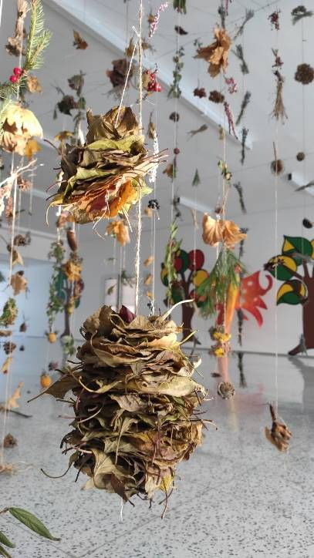
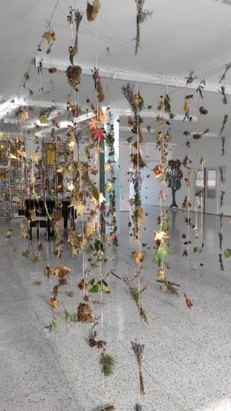
PŘÍRODA
KOLEM
NÁS
celoškolní projekt
přelom října a listopadu

Naše škola získala z MŽP grant na vybavení a úpravy školní zahrady. Díky tomuto grantu jsme mohli provést rekonstrukci školního arboreta.
Pořídili jsme 6 nových naučných tabulí, zaměřených na živočichy i bylinky.
Vybudovali jsme novou učebnu v přírodě, na kterou jsme se moc těšili. Máme krásné pergoly, velké dřevěné stoly a lavice, kde se děti budou moci vzdělávat a využívat nově vybudované prostředí, přírodu…..
V rámci grantu se pořídili i vyvýšené záhony, stromy, byliny a spousta dalšího materiálu.
I díky tomuto mohl být celoškolní projekt velmi praktický.
Žáci prvních a druhých tříd dělali hmyzí domečky. Základní korpus jim připravili deváťáci a osmáci. Malošci korpusy vyplňovali přírodninami, které si nanosili. Hmyzí domečky jsou umístěné v arboretu. Osmáci navíc sestavili i korpusy pro pocitový chodníček, který byl vytvořen v areálu školního hřiště. Na jaře ho budou ještě druháčci vyplňovat, aby mohl být používaný.
Děti ve 3. a 5. ročnících navštívily sběrný dvůr a poslechly si, jak se nakládá s tříděným odpadem. V arboretu nakonec založily odpadkový hřbitov.
Čtvrťáci z peněz grantu pořídili strom, který v rámci celoškolního projektu zasadili v Podzámecké zahradě, kde zároveň pohrabali listí a pomohli osadit záhony pod odborným vedením zahradníků.
Krásnou besedu o bylinkách si poslechli žáci 6. tříd, potom bylinkami osadili nově vybudované vyvýšené záhony a uvařili si bylinkové čaje. Sedmáci měli besedu o využívání přírodnin v aranžování a osadili cibulovinami trávníky v atriu. Vyrobili si i pěknou vánoční výzdobu.
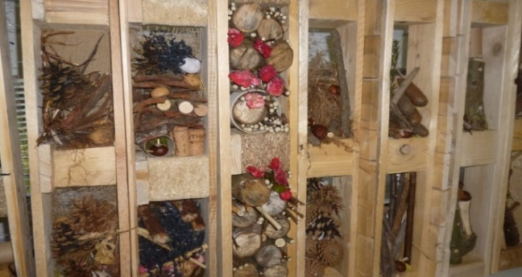

Celoškolní projekt se prostě vydařil. Teď si už jen počkáme na jaro, až vše vykvete, broučci vylezou a všichni budeme moci trávit čas v naší nové učebně. Těšíme se.

MEZINÁRODNÍ DEN MATEMATIKY

"Matematika spojuje" – letos 14. března jsme se zapojili do aktivit k mezinárodnímu dni matematiky.
Učitelé si na tento den na hodiny matematiky v jednotlivých třídách nachystali malé dílny.
Aktivity zvolené podle věku a schopností dětí byly tvůrčí, zábavné a zároveň poučné.

ÚČAST V BRITSKÉM PROJEKTU
GENERATION EARTHSHOT

Projekt pod záštitou World's Largest Lesson (WLL), Královské nadace vévody a vévodkyně z Cambridge a The Earthshot Prize (cena Královské nadace za přínos k ekologii).
Tento projekt má dětem pomoci rozvíjet vlastní tvůrčí aktivity, které by přispěly k nápravě naší planety.
Do projektu se zapojily 4 třídy naší školy. Osmáci a čtvrťáci vzájemně spolupracovali na projektu „Zachraňte motýly“ – vytvořili motýlí koutek, zrenovovali lavičky a vysázeli keře, které by motýly přilákaly do prostoru naší školy.
Deváťáci se věnovali projektu „Zasaď strom“ - pro prvňáčky připravili program a vysadili okrasnou třešeň v areálu školy, společně si zahráli hru na téma třídění odpadu a ve výtvarné části společně vytvořili velký papírový strom.

KOMENSKÝ ÚCTA K ŽIVOTU

CELOŠKOLNÍ PROJEKT JARO 2022

Projekt věnovaný učiteli národů s podtextem Dílna lidskosti seznámil žáky s osobností, životním údělem a především myšlenkami J. A. Komenského.
Jednotlivé třídy se formou prožitkového vyučování věnovaly tématům, která Komenský považoval za klíčová pro spokojený a smysluplný život a dodnes jsou pro nás všechny aktuální:
„Žádný učený z nebe nespadl“ – práce s chybou.
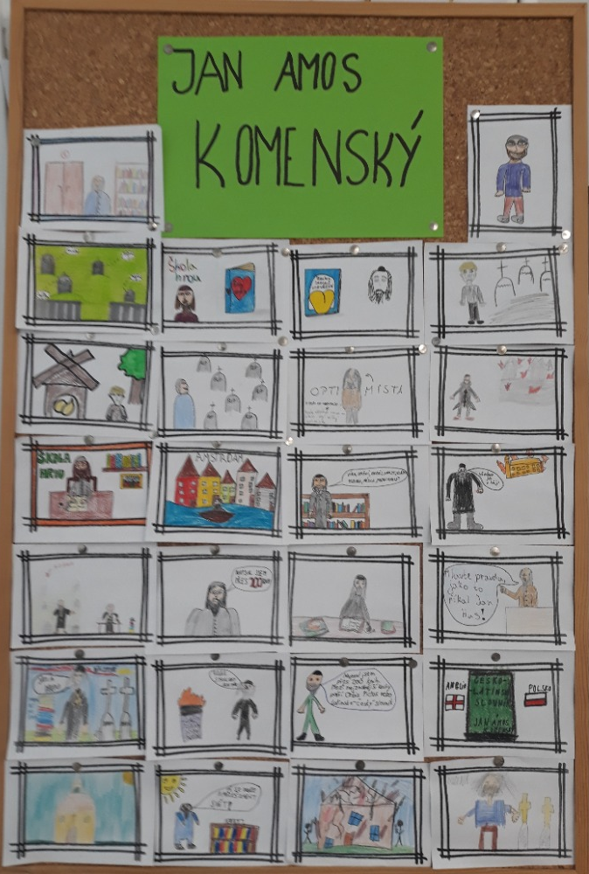
„Pět jazyků lásky“ – téma rodiny, hodnot, mezilidských vztahů.
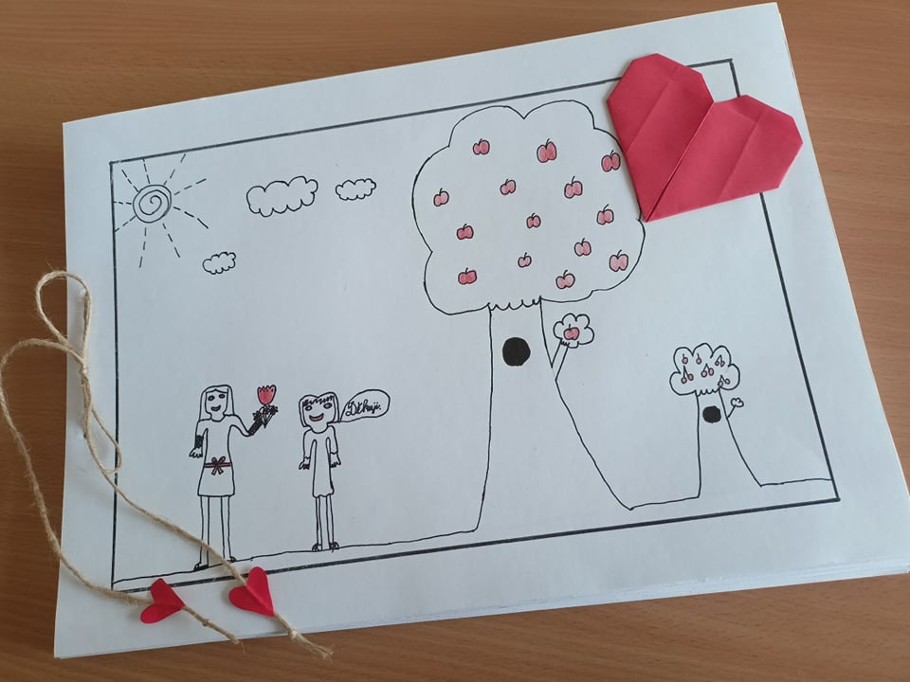
„Moc jazyka“ – síla slova, pravda, bezpečnost v kyberprostoru.
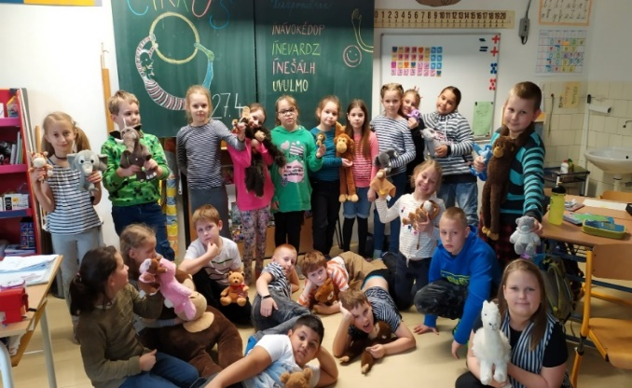

OBSAH

Charakteristika školy …………………………………………………. 2

Vzdělávací program školy…………………………………………….. 4
- ŠVP
- zapojení do celostátních a mezinárodních projektů
- projekty podpořené granty
- inovace a metody
- učební plán - I. stupeň
- učební plán - II. stupeň

Údaje o pracovnících školy…………………………………………… 8
- pedagogičtí pracovníci
- nepedagogičtí pracovníci
- údaje o dalším vzdělávání pracovníků

Údaje o zařazování dětí a žáků………………………………………. 12

Údaje o výsledcích vzdělávání žáků………………………………….. 12
- celkový prospěch žáků
- počet žáků přijatých ke studiu
- výsledky výchovného působení
- absence žáků
- pochvaly, ocenění, napomenutí a důtky
- výchovné poradenství
- speciální péče o žáky s SVPU
- údaje o integrovaných žácích
- výsledky soutěží a olympiád

Údaje o aktivitách školy…………………………………..…………... 16

Zpráva o hospodaření…………………………………………………. 17

Údaje o výsledcích inspekce ……………………..……………………. 46
.
Fotodokumentace celoškolních projektů………….……….........….… 47

Obsah……………………………………………………………………. 50

V Ý R O Č N Í Z P R Á V A Ř E D I T E LKY Š K O L Y
za školní rok 2021/2022

Škola: Základní škola Zachar, Kroměříž, příspěvková organizace
Adresa: Albertova 4062, 767 01 Kroměříž

Ředitelka školy: Mgr. Petra Fečková
IZO: 108 021 106

Zpracovala: Mgr. Petra Fečková

Vydala
Základní škola Zachar, Kroměříž, příspěvková organizace
září 2022

